**РУКОВОДСТВО ПОЛЬЗОВАНИЯ ПО РАБОТЕ С ПЛАТФОРМОЙ**

**HUMAN** **RESOURCE PLATFORM**

**ДЛЯ АДМИНИСТРАТОР КОМПАНИИ**



**СОДЕРЖАНИЕ**

**1.** **Введение** 2

**2.** **Назначение** 2

**3.** **Подготовка к работе** 2

**4.** **Описание Системы** 2

4.1 Меню навигации 3

4.2 Форма со списком организаций 4

4.3 Работа со списком организаций 4

4.4 Пользователи 5

4.5 Роли 6

4.5.1 Создание новой роли 8

4.6 Отделы. 9

4.7 Создание нового пользователя 11

4.8 Профиль 12

4.9 Профиль 13

4.10 Помощь 15

4.11 FAQ 15

4.11.1 Создание нового вопроса 16

4.12 Новости 17

4.12.1 Добавить Новость 18

4.13 Чаты 19

4.14 Календарь 20

4.14.1 Создание нового события 21

4.15 Настройка шаблонов автозаполнения 22

4.15.1 Деятельность 22

4.15.2 Специализация 25

4.15.3 Требования 25

4.15.4 Адрес офиса 26

4.15.5 Чек-лист 27

4.15.6 Настройка чек-листа 27

**5.** **Выход из системы** 28

1. **Введение**

Руководство пользователя содержит описание программного обеспечения, принципы взаимодействия пользователя с программным обеспечением и указания, необходимые для правильной эксплуатации.

1. **Назначение**

Программное обеспечение «HUMAN RESOURCE PLATFORM» (далее – «Система») предназначено для поиска соискателей, размещения вакансий на крупнейших российских площадках интернет-рекрутмента, отбора подходящих кандидатов, проведения собеседования, с функцией просмотра откликов по каждой вакансии, отображения источника отклика, просмотр основной информации о соискателе, а также возможностью просмотра подробного резюме.

1. **Подготовка к работе**

Для начала работы с системой на рабочем месте сотрудника должен быть предустановлен один из предложенных WEB – браузеров: Google Chrome, Microsoft Edge, Mozilla Firefox, Opera, Яндекс Браузер.

1. **Описание Системы**

Для получения доступа к данным необходимо выполнить авторизацию: указать

логин и пароль, а затем нажать кнопку «Войти» (см. Рисунок 1 – «Авторизация»). «Логин и пароль отправляются Администратором на почту, указанную в профиле пользователя.

Для восстановления пароля необходимо воспользоваться функцией автоматического сброса и отправки пароля.

Для этого необходимо:

* нажать кнопку «Забыли пароль?»;
* в появившейся форме ввести адрес электронной почты, указанный при регистрации;
* нажать кнопку «Подтвердить».

Система направит новый пароль на указанный адрес.

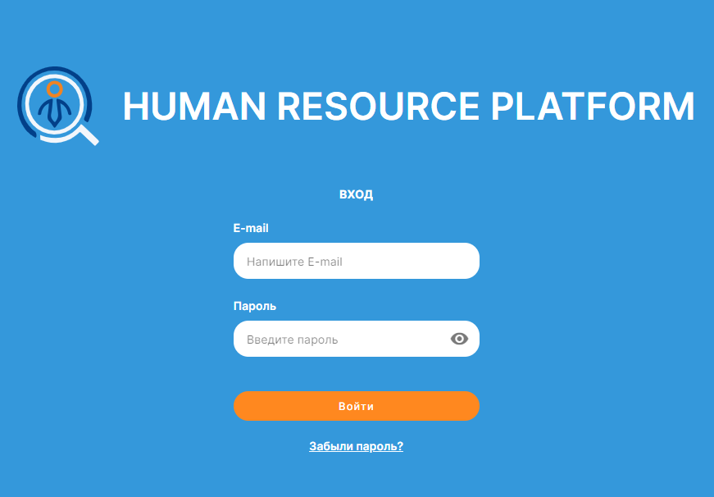

Рисунок 1 – «Авторизация»

* 1. **Меню навигации**

В левой части на всех формах Системы отображаются пункты меню и фильтры:

:

1. Пункт меню «Организации» включает в себя следующие фильтры и управляющие элементы:
   1. Об организации
   2. Пользователи
   3. Роли
   4. Новая роль
   5. Новый пользователь
   6. Отделы
   7. Новый отдел
   8. Настройки
2. Пункт меню «Чат» включает в себя следующие управляющие элементы:
   1. Чат.
3. Пункт меню «Календарь» включает в себя следующие управляющие элементы:
   1. Кнопка создания нового события.
4. Пункт меню «Автозавполнение» включает в себя следующие управляющие элементы:
   1. Раздел «Описание проекта»;
   2. Раздел «Специализация»;
   3. Раздел «Требования».
   4. **Форма со списком организаций**

После успешной авторизации в Системе пользователь попадает на форму со списком организаций (см. 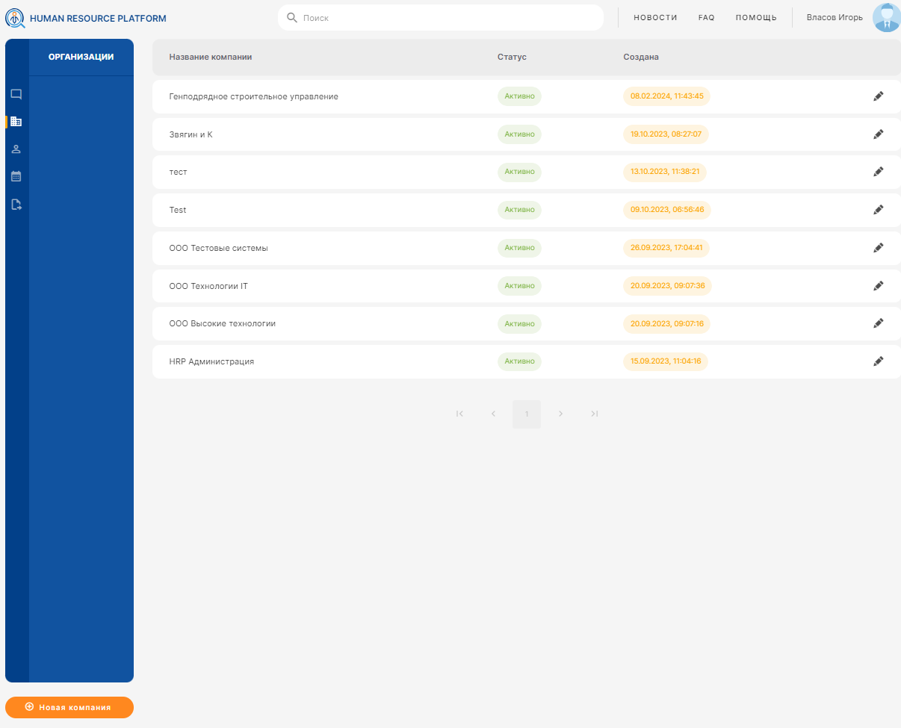

Рисунок 2 – «Форма со списком организаций»).

* 1. **Работа со списком организаций**

На форме отображается список организаций, привязанных к аккаунту (см. 

Рисунок 2 – «Форма со списком организаций»).

В списке отображается следующая информация об организациях:

* Наименование;
* Текущий статус организации;
* Дата создания организации.



Рисунок 2 – «Форма со списком организаций»

Для редактирования данных организации необходимо нажать на иконку редактирования ().

Откроется форма редактирования данных организации.

На форме реализованы следующие управляющие элементы (см. Рисунок 3 - «Форма просмотра организации):

1. Информация об организации;
2. Все пользователи в Системе;
3. Роли;
4. Новая роль;
5. Все отделы в организации;
6. Новый отдел;
7. Настройки;
8. Новый пользователь.

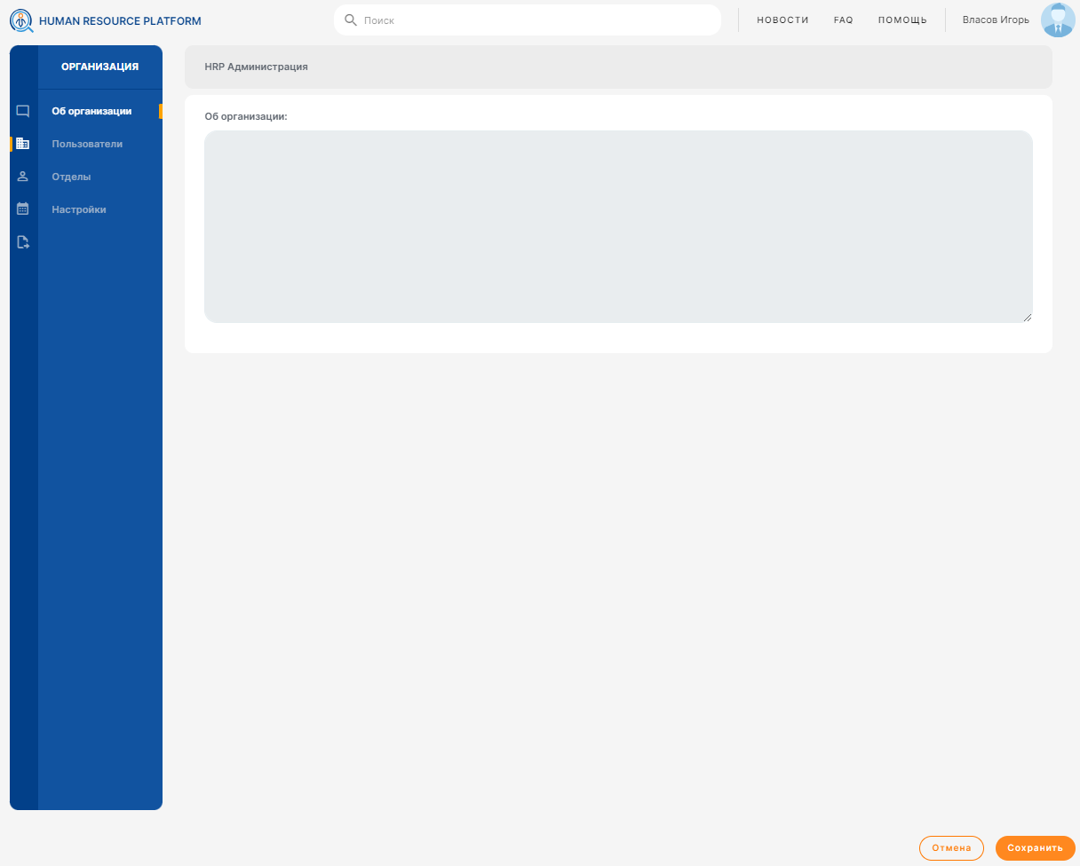

Рисунок 3 - «Форма просмотра организации»

На форме «Об организации» вносится общая информацию об организации. После завершения редактирования необходимо нажать кнопу «Сохранить». При нажатии кнопки «Отмена» все не сохраненные данные будут потеряны.

* 1. **Пользователи**

Форма со списком пользователей содержит всех пользователей выбранной организации (см. Рисунок 4 - «Пользователи). Для редактирования информации о пользователе нужно нажать на ФИО пользователя или иконку редактирования (). В появившейся форме отображается информация о выбранном пользователе (см. раздел «Профиль пользователя»).

На форме можно отредактировать:

* Фамилию, имя и отчество пользователя;
* Электронную почту;
* Организация;
* Отдел;
* Роль;
* Новая роль;
* Пароль.

После внесение изменений нажать кнопку «Сохранить» или кнопку «Отмена». После нажатия кнопки «Отмена» все не сохраненные данные будут потеряны.

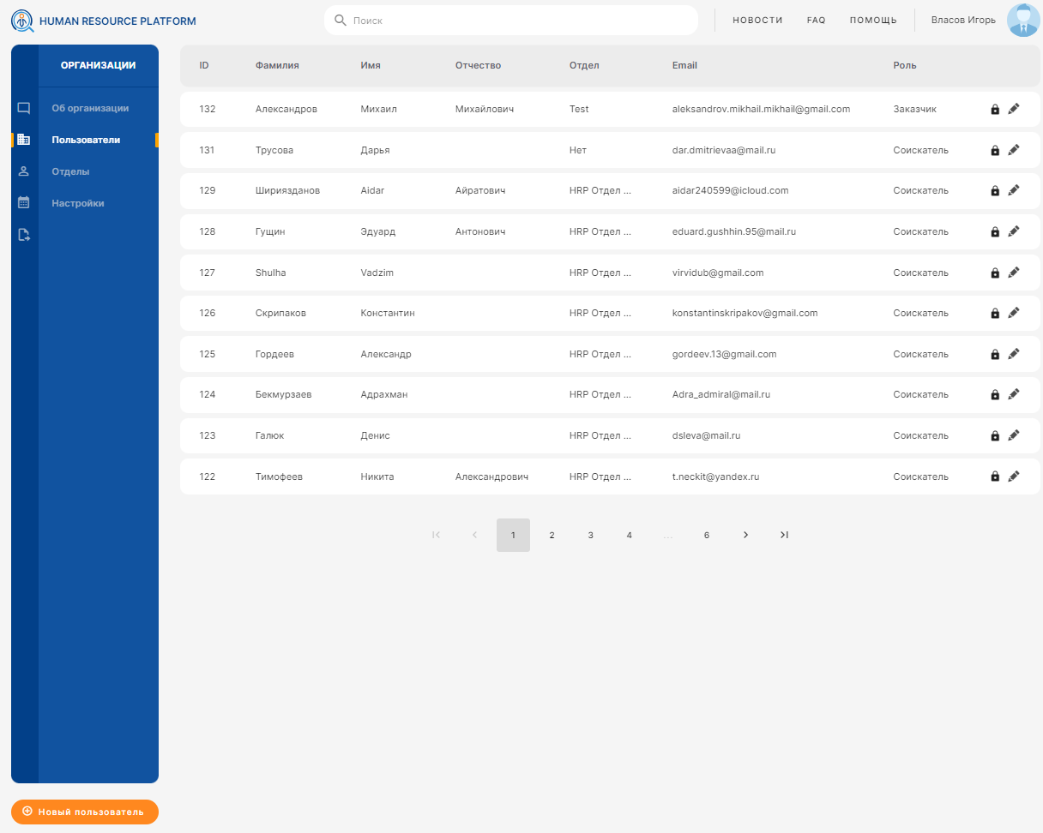

Рисунок 4 - «Пользователи»

На форме со списком пользователей, администратор компании может заблокировать пользователя, для этого необходимо нажать значок (). У заблокированного пользователь не будет доступа к платформе.

* 1. **Роли**

Форма со списком ролей содержит все ролевые модели в организации и список их разрешений в Системе (см. Рисунок 5 – «Роли в организации). На форме доступны следующие действия:

* Редактирование роли;
* Настройка разрешений;
* Создание новой роли.

Для редактирования роли, нажать на иконку (). На появившейся форме заполнить следующие поля:

* Название роли;
* Описание;
* Настройка разрешений.

По завершению внесения информации пользователю необходимо нажать «Сохранить». Если изменения не требуются, нажать «Отмена». После нажатия кнопки «Отмена» все не сохраненные данные будут потеряны (см. Рисунок 6 – «Редактирование роли»).

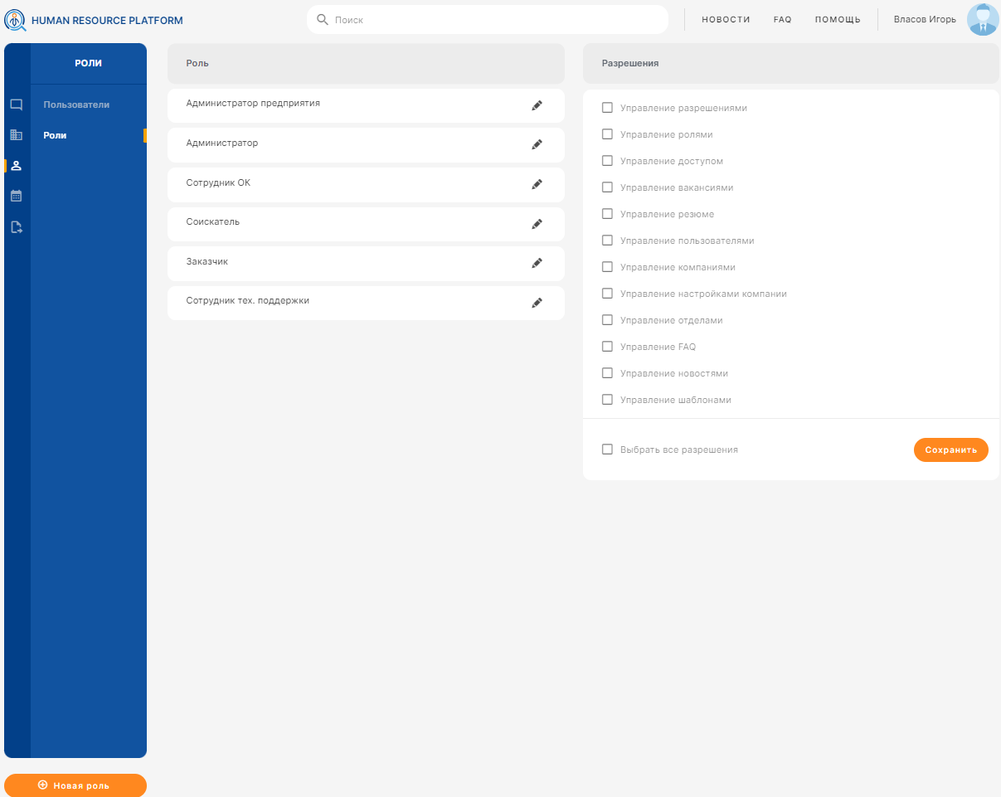

Рисунок 5 – «Роли в организации»

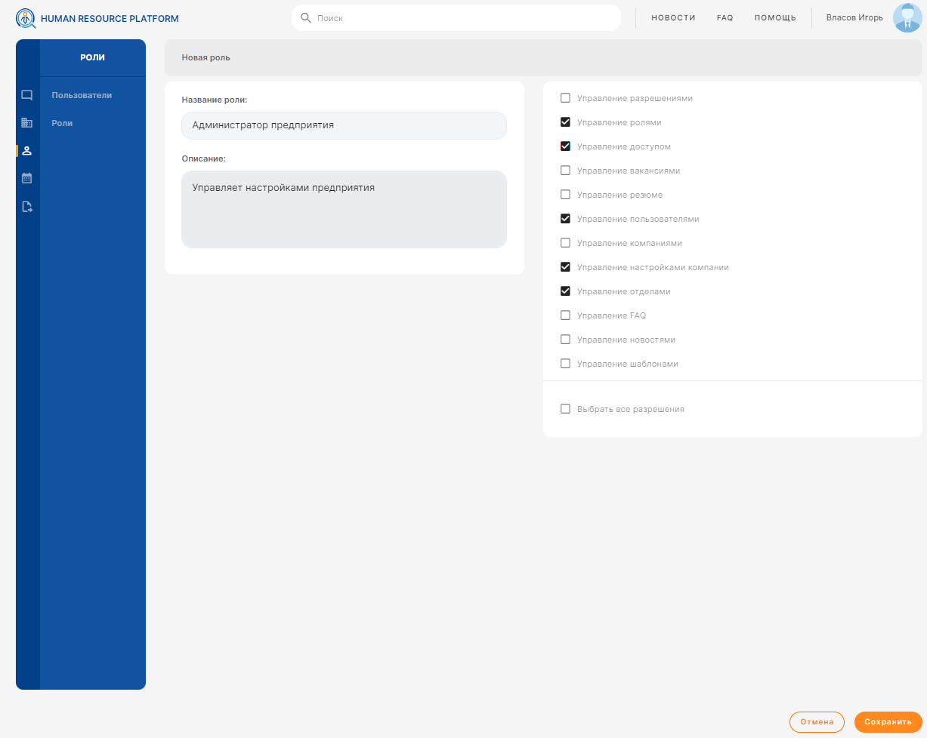

Рисунок 6 – «Редактирование роли»

* + 1. **Создание новой роли**

На форме со списком ролей, нажать «Новая роль» (см. Рисунок 7 – «Создание новой роли»). В появившейся форме заполнить следующие поля:

* Название роли;
* Описание;
* Настройка разрешений.

Настройка разрешений. На форме создания новой роли, выбрать необходимые разрешения. Доступны следующие разрешения:

* Управление разрешениями;
* Управление ролями;
* Управление доступом;
* Управление вакансиями;
* Управление резюме;
* Управление пользователями;
* Управление компаниями;
* Управление настройками компании;
* Управление отделами;
* Управление FAQ;
* Управление новостями;
* Управление шаблонами.

По завершению внесения информации пользователю необходимо нажать «Сохранить». Если создание новой роли не требуются, нажать «Отмена». После нажатия кнопки «Отмена» все не сохраненные данные будут потеряны.

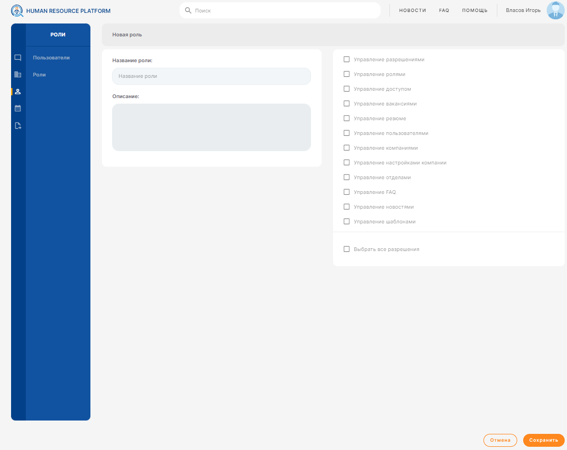

Рисунок 7 – «Создание новой роли»

* 1. **Отделы.**

Форма со списком отделов содержит информацию об отделах в компании и их иерархии (см. Рисунок 8 - «Отделы в свернутом виде»).

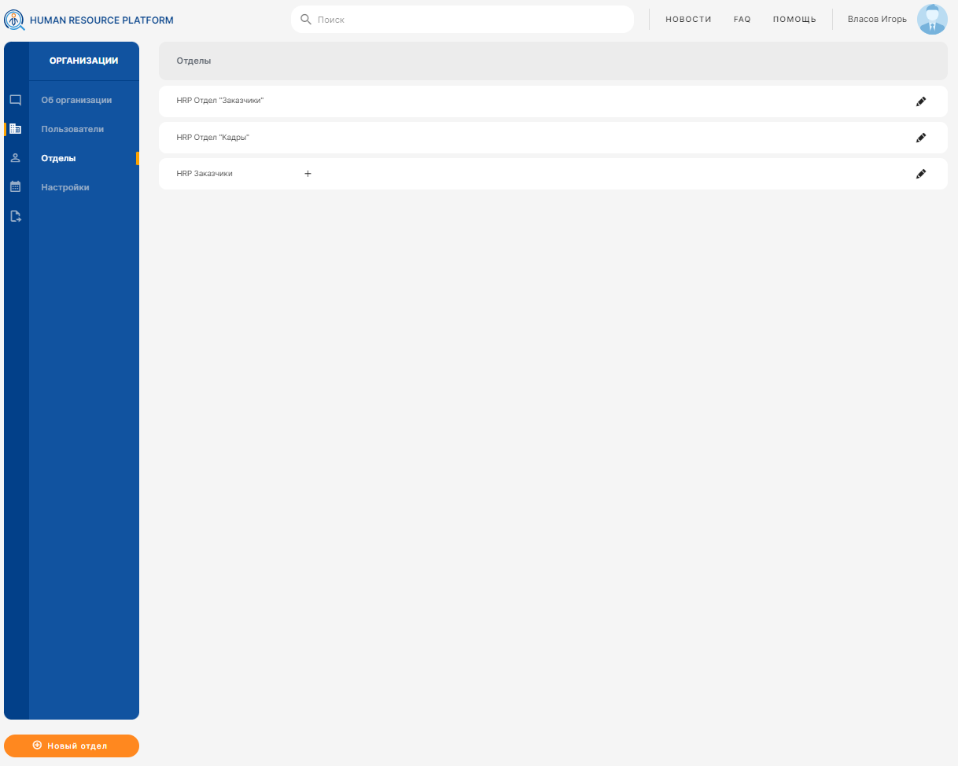

Рисунок 8 - «Отделы в свернутом виде»

Подчиненные отделы по умолчанию скрыты, для просмотра нужно нажать значок (): будут отображены подчиненные отделы.

Для создания нового отдела нужно нажать на кнопку «Новый отдел» (). В появившейся форме доступны для заполнения следующие поля:

1. Название отдела;
2. Родительский отдел.

Для выбора родительского отдела выбрать из выпадающего списка, для этого нажать на значок () и выбрать отдел из выпадающего списка.

Если родительский отдел не выбран, отдел будет заведен в иерархии как основной. Если родительский отдел выбран, отдел будет заведен в иерархии как починенный, указанному в поле «Родительский отдел». Родительский отдел можно изменить при редактировании.

По завершению внесения информации пользователю необходимо нажать кнопку «Сохранить». Если создание нового отдела не требуется, нажать кнопку «Отмена». После нажатия кнопки «Отмена» все не сохраненные данные будут потеряны.

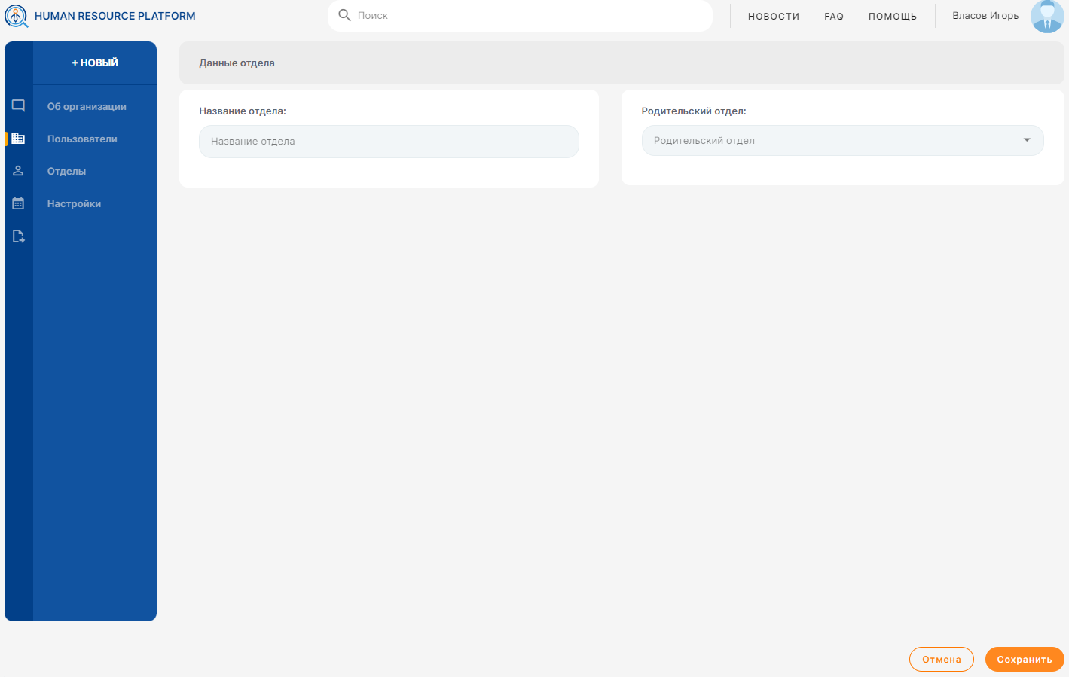Рисунок 9 – «Создание нового отдела»

* 1. **Настройка авторизации**

На форме с настройками отображаются настройки для авторизации компании на площадках интернет-рекрутмента (см. Рисунок 10 - «Настройки).

При нажатии кнопки «Авторизация пользователя» происходит переход на форму авторизации на платформе рекрутмента. Необходимо ввести данные учетной записи (см. Рисунок, Рисунок 12 - Авторизация «ВКонтакте», Рисунок 13 – «Авторизация в Avito», Рисунок 14 – «Авторизация в SuperJob»), и, в дальнейшем, пользователи данной компании смогут публиковать вакансии на соответствующей платформе и получать отклики соискателей.

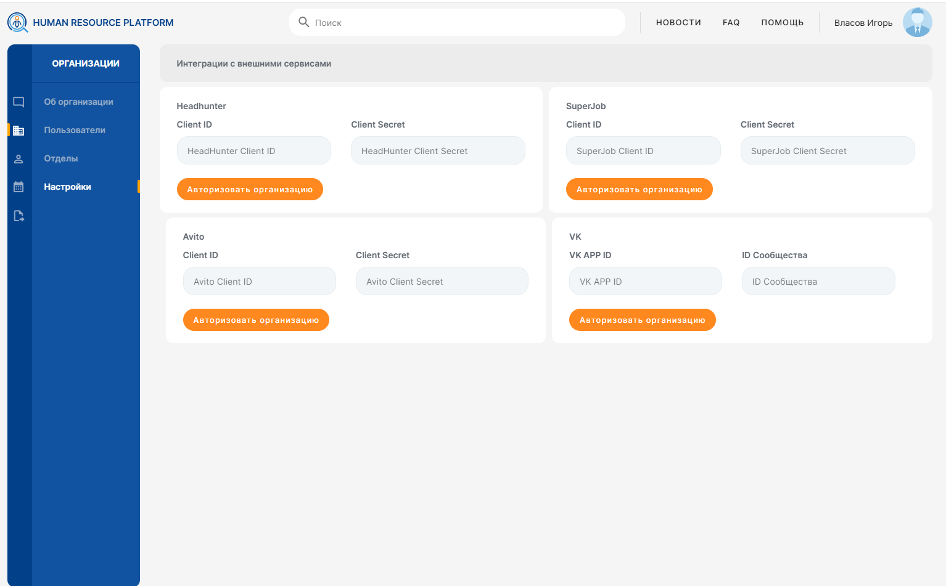

Рисунок 10 - «Настройки»

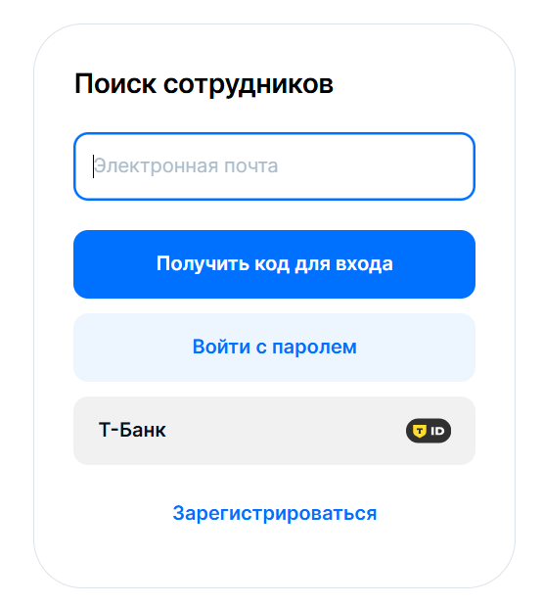

Рисунок 11 – «Авторизация на HH»

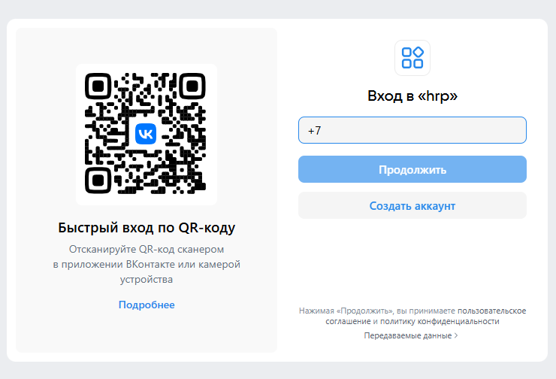

*Рисунок 12 - Авторизация «ВКонтакте»*

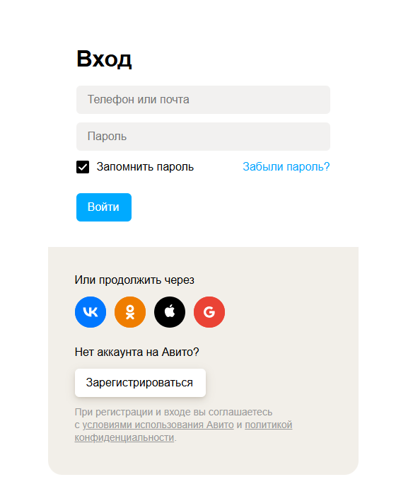

Рисунок 13 – «Авторизация в Avito»

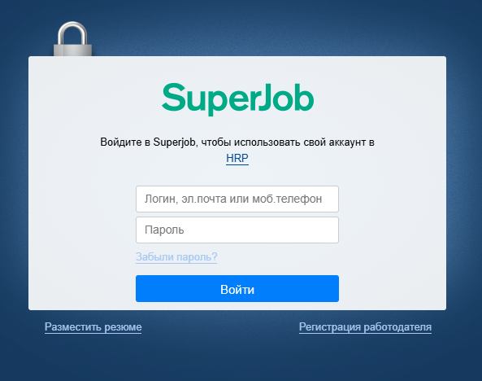

Рисунок 14 – «Авторизация в SuperJob»

* 1. **Создание нового пользователя**

Для создания нового пользователя нужно нажать на кнопку «Новый пользователь» (). В появившейся форме обязательны для заполнения следующие поля (см. Рисунок 15 - «Новый пользователь):

* Фамилию, имя, отчество;
* Электронный адрес;
* Отдел;
* Роль;
* Пароль.

ФИО, адрес электронной почты вносятся пользователям вручную. Отдел и роль, следует выбрать из выпадающего списка. Для этого нажать на значок () и выбрать доступное значение.

Пароль можно указать вручную (не менее 8 символов, в пароле должен быть хотя бы один спецсимвол и заглавная буква) или сгенерировать случайным образом. Для генерации пароля следует нажать кнопку «Придумать пароль».

По завершению внесения информации пользователю необходимо нажать кнопку «Сохранить». Если создание нового пользователя не требуется, нажать кнопку «Отмена». После нажатия кнопки «Отмена» все не сохраненные данные будут потеряны.

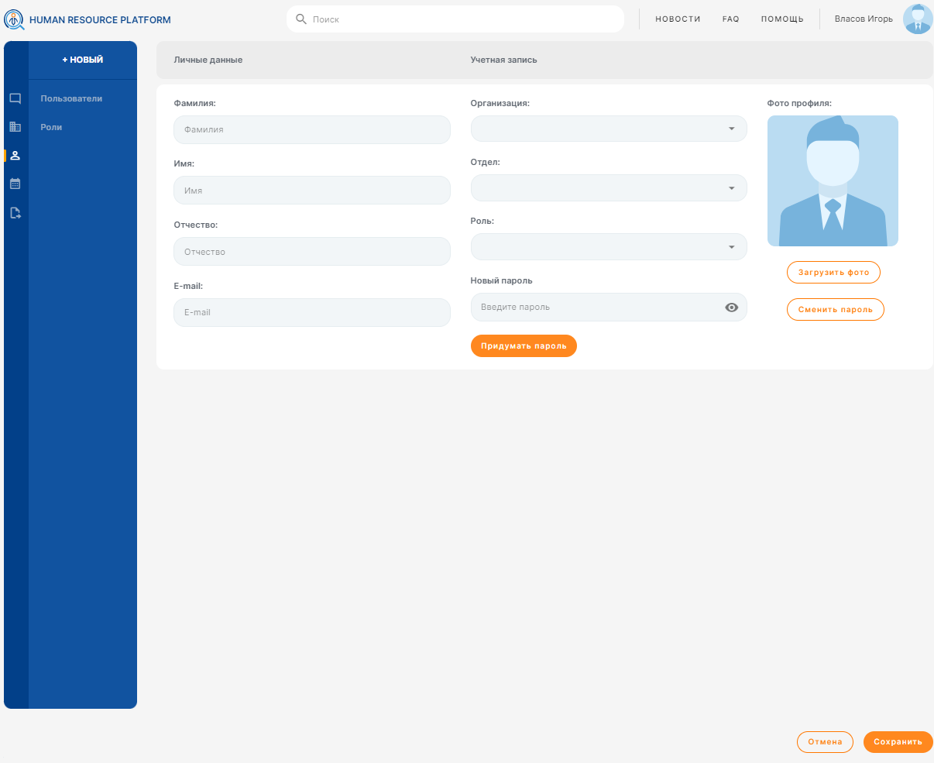

Рисунок 15 - «Новый пользователь»

## Профиль

В профиле содержится информация о ФИО пользователя, контактных данных, отделе, к которому относится пользователь и роли пользователя в Системе.

Для того чтобы просмотреть информацию в профиле, внести изменения, пользователю необходимо:

1. В верхнем правом углу нажать на изображение профиля:

2. В появившемся выпадающем меню нажать кнопку «Профиль».

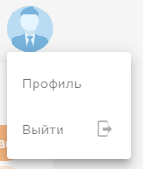

После выполненных действий отобразится форма с личными данными пользователя и данными учетной записи (см. Рисунок 16 – «Данные учетной записи»).

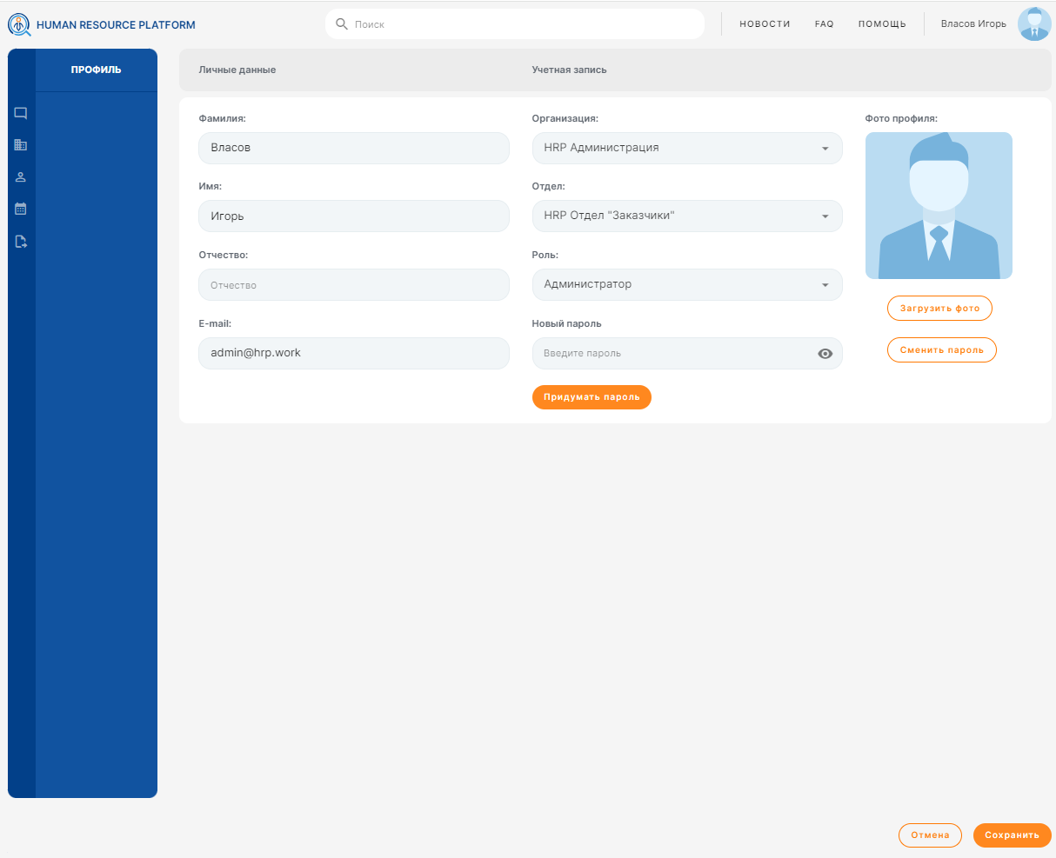

Рисунок 16 – «Данные учетной записи»

Пользователю доступны для изменения следующие поля:

* + - 1. «Фамилия», «Имя», «Отчество»;
      2. Адрес электронной почты;
      3. Организация;
      4. Отдел;
      5. Роль.

В профиле можно изменить старый пароль указав собственный или воспользоваться автоматически сгенерированным паролем.

Автоматически сгенерированный пароль – это пароль, формируемый системой с достаточным уровнем сложности.

Для того, чтобы сгенерировать пароль автоматически необходимо:

1. Нажать кнопку «Придумать пароль».
2. Нажать кнопку «Сменить пароль».

По завершению внесения всех изменений пользователю необходимо нажать кнопку «Сохранить», данные в профиле будут обновлены. Если пароль был изменен, при последующем входе в систему потребуется указать новый пароль.

Если изменения данных не требуется, нажать «Отмена».

* 1. **Помощь**

В данной форме пользователь может оставить запрос на техническую поддержку. Форма доступна только авторизованному пользователю. Для отправки запроса на техническую поддержку требуется заполнить все поля и нажать кнопку «Отправить». Вопрос будет направлен Администратору Системы (см. Рисунок 17 – «Помощь»).

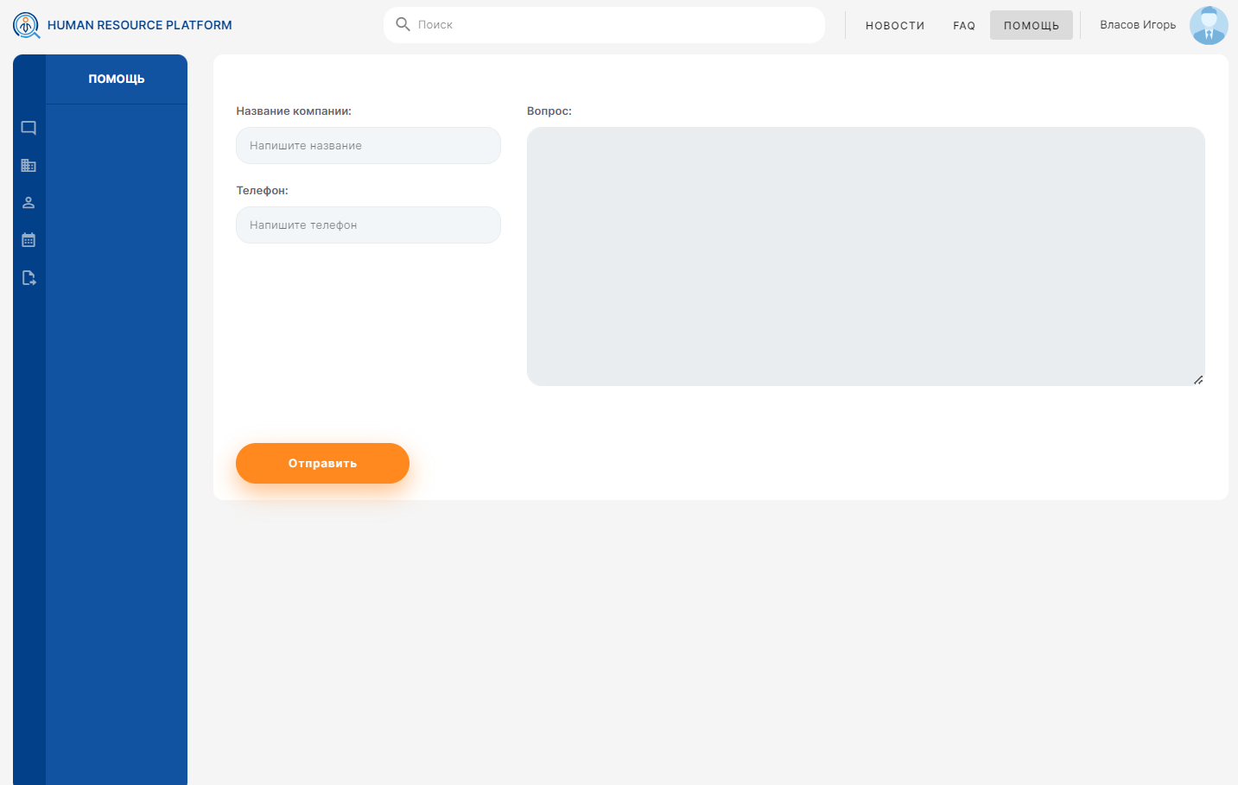

Рисунок 17 – «Помощь»

* 1. **FAQ**

На данной форме пользователь может посмотреть список часто задаваемых вопросов и ответы на них. Форма доступна только авторизованному пользователю. Для просмотра ответа на вопрос следует нажать на строку с вопросом. Ответ отобразится под выбранным вопросом. (см. Рисунок 18 – «FAQ»).

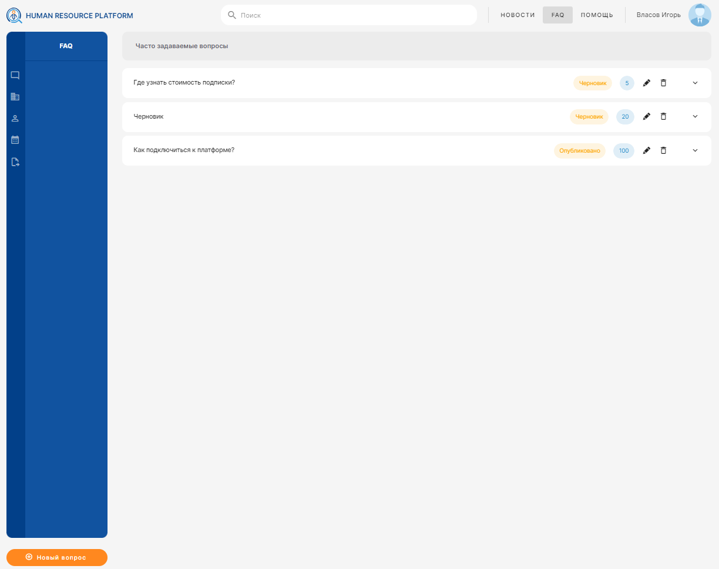

Рисунок 18 – «FAQ»

* + 1. **Создание нового вопроса**

На форме «FAQ» нажать «Новый вопрос». В появившейся форме заполнить следующие поля:

* Вопрос
* Ответ
* Порядок следования вопроса
* Статус

Поле «Статус» выбрать из выпадающего списка. По завершению внесения информации пользователю необходимо нажать кнопку «Сохранить». Если создание нового вопроса не требуется, нажать кнопку «Отмена». После нажатия кнопки «Отмена» все не сохраненные данные будут потеряны (см. Рисунок 19 – «Создание нового вопроса).

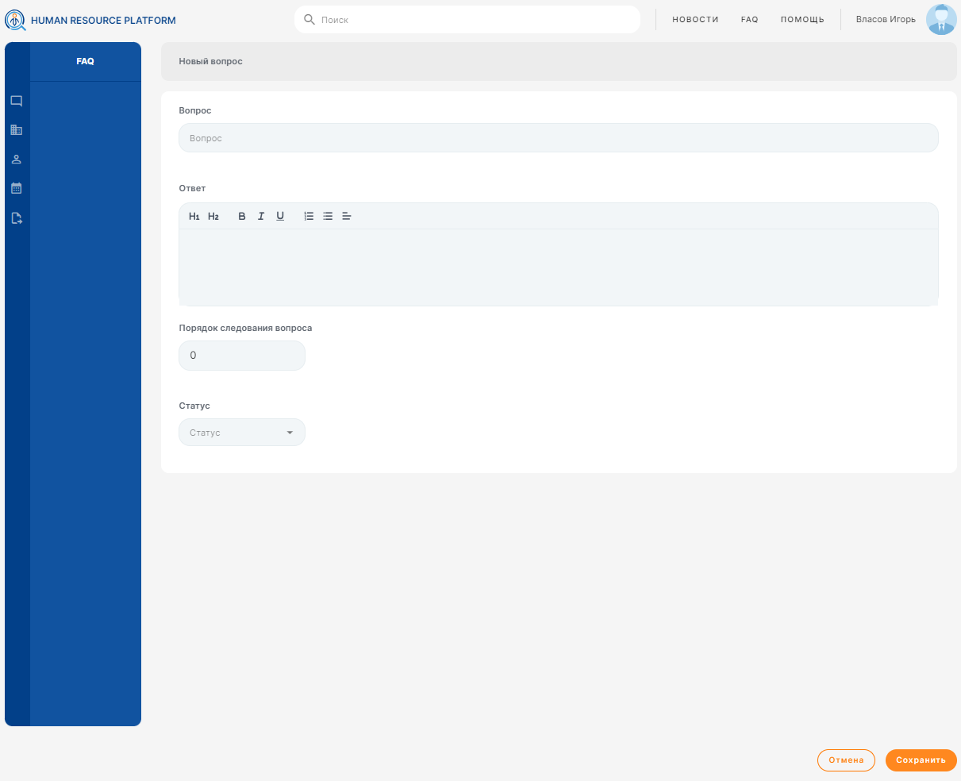

Рисунок 19 – «Создание нового вопроса»

* 1. **Новости**

На форме «Новости» публикуется следующая информация:

Технические работы (выделяется красным светом);

Важная информация о платформе (выделяется синим цветом);

Объявления (выделяется зеленым цветом);

Добавить новость.

Для просмотра текста новости необходимо нажать на строку с новостью (см. Рисунок 20 – «Новости»).

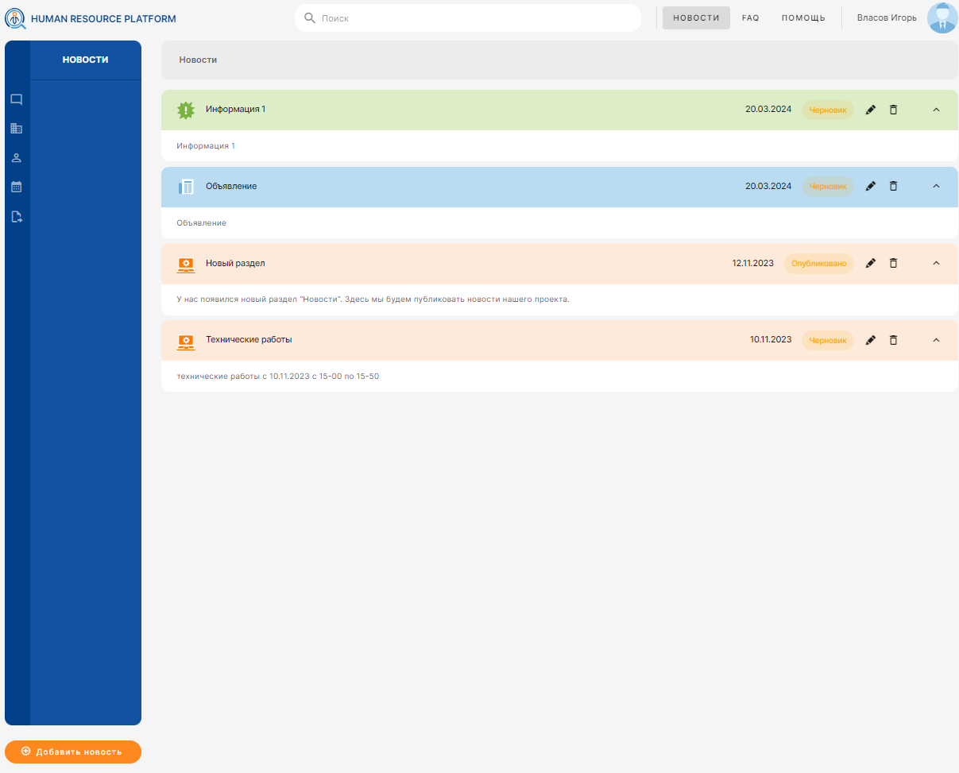

Рисунок 20 – «Новости»

* + 1. **Добавить Новость**

На форме «Новости» нажать «Добавить новость». На появившейся форме заполнить следующие поля:

* Заголовок новости;
* Тип новости;
* Дата публикации;
* Текст новости;
* Статус.

По завершению внесения информации пользователю необходимо нажать кнопку «Сохранить». Если создание нового вопроса не требуется, нажать кнопку «Отмена». После нажатия кнопки «Отмена» все не сохраненные данные будут потеряны (см. Рисунок 21 – «Создание новой новости)

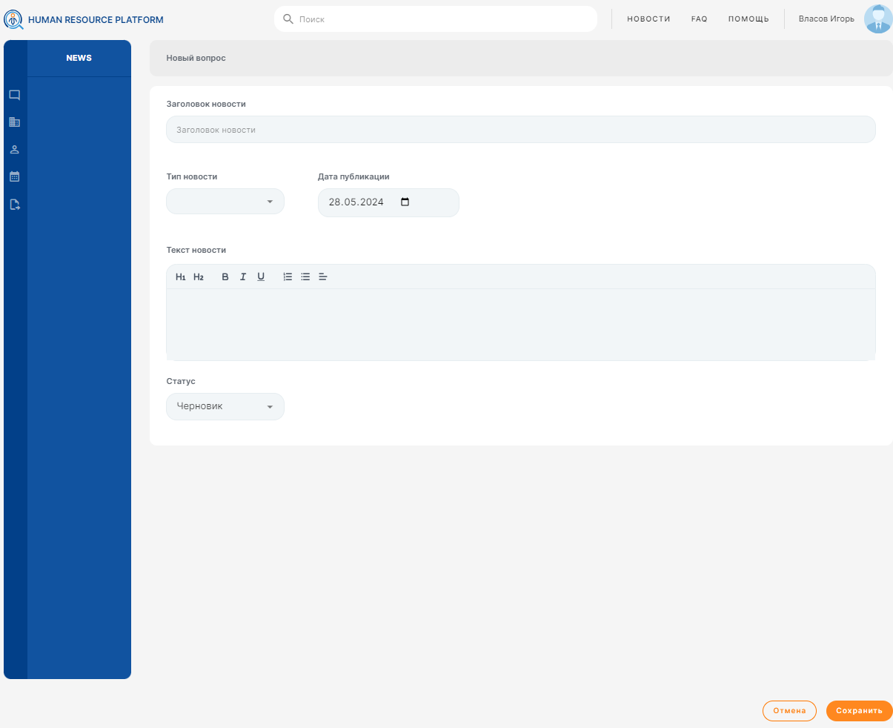

Рисунок 21 – «Создание новой новости»

* 1. **Чаты**

Форма содержит чаты пользователя с соискателями или другими пользователями Системы.

На форме можно выбрать интересующую вакансию и открыть чат с соискателем (см. Рисунок 22– «Чат с соискателем»

Для отправки сообщения соискателю, необходимо внести текст в поле ввода и нажать кнопку отправки (). Сообщение будет отправлено пользователю в личный кабинет на площадке интернет-рекрутмента (если площадка поддерживает возможность переписки с пользователем).

При нажатии на кнопку «В архив», чат будет перемещен в архив. Отправка и получение сообщений в чате будет заблокирована.

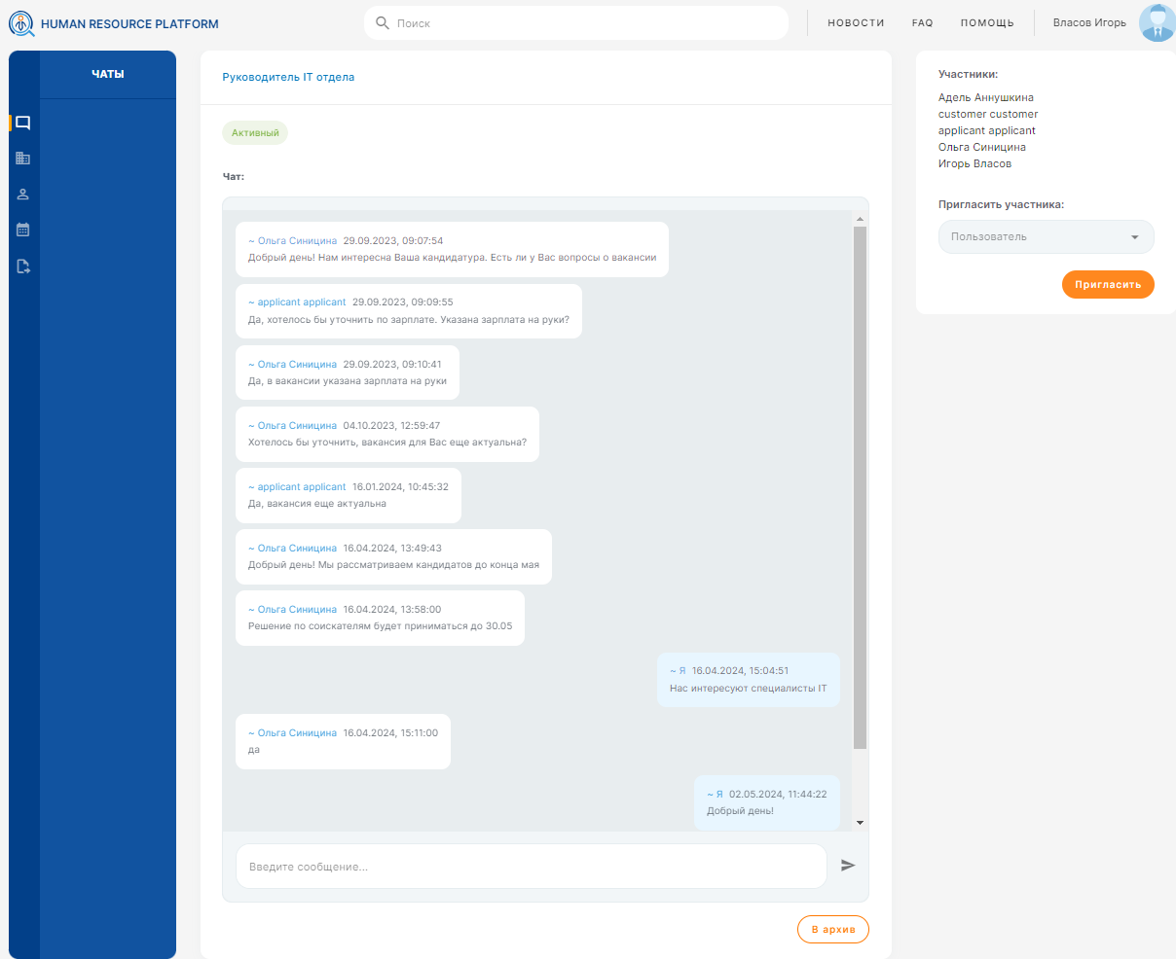

Рисунок 22 – «Чат с соискателем»

В чат можно добавить участника из выпадающего списка и нажать «Пригласить».

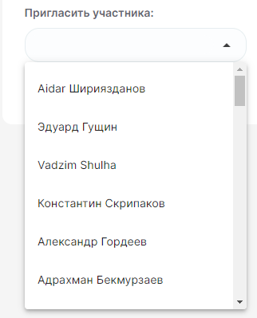

Рисунок 23 – «Пригласить участника»

После приглашения, пользователь, которого пригласили сможет отправлять сообщения в чат. Так же ему будет доступна полная история переписки.

## Календарь

В форме «Календарь» отображены все запланированные события (см. Рисунок 24 – «Календарь»).

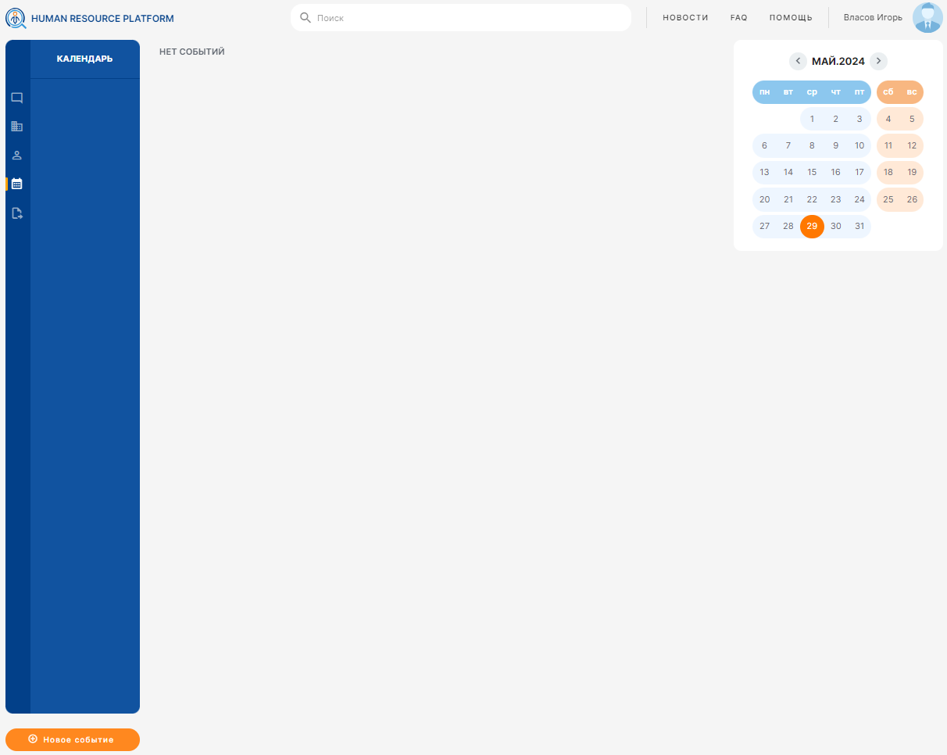

Рисунок 24 – «Календарь»

Для удобной навигации используется календарь в правой верхней части экрана. Для поиска нужного события можно воспользоваться поисковой строкой или выбрать событие вручную, используя для этого календарь.

Для поиска необходимой даты по месяцам в строке с названием месяца нажать на стрелки выбора даты вправо или влево ().

### **Создание нового события**

Для создания нового события необходимо выбрать нужную дату и нажать на кнопку «Новое событие».

На форме создания события необходимо заполнить все поля (см. Рисунок 25 – «Новое событие»):

* Название;
* Интервал времени;
* Тип события;
* Участники;
* Описание.

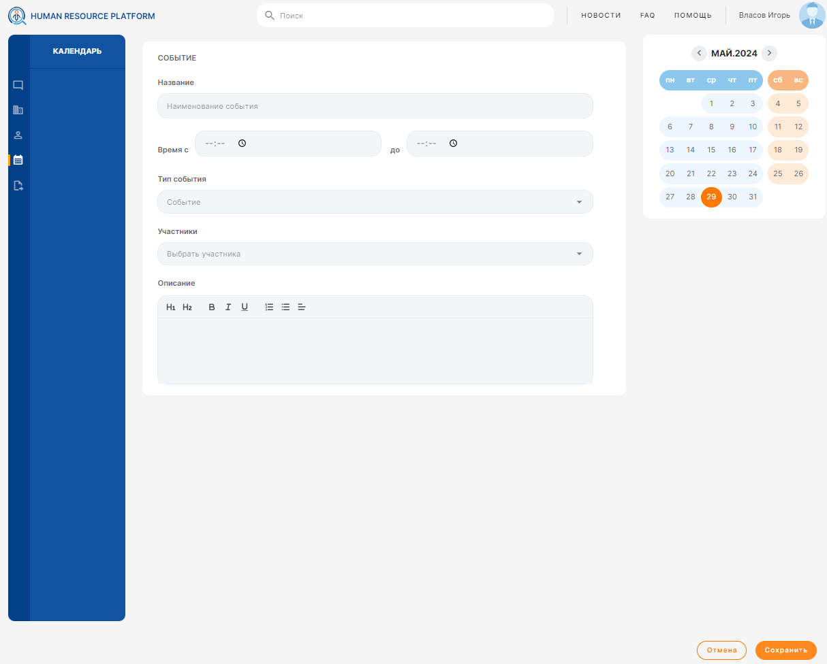

Рисунок 25 – «Новое событие»

Участниками событий могут быть только пользователи платформы.

Интервал указывается в полях «Время с/по» пользователем вручную. Поля имеют проверку на корректность внесенных данных и разделение на минуты и часы. Время следует указывать в 24-часовом формате. -

Тип события и участники выбираются из выпадающего списка. После внесения всех параметров нажать кнопку «Сохранить». Если не требуется создание нового события нажать кнопку «Отменить». Система автоматически перенаправит на форму календарь (см. Рисунок 24 – «Календарь»).

* 1. **Настройка шаблонов автозаполнения**

Шаблоны автозаполнения используются для ускорения заполнения формы «Новая вакансия».

* + 1. **Деятельность**

В разделе «Деятельность» (см. Рисунок 26 – «Шаблон деятельности») настраивается автозаполнение поля «Описание деятельности», в зависимости от выбранного значения в поле «Деятельность» при создании вакансии.

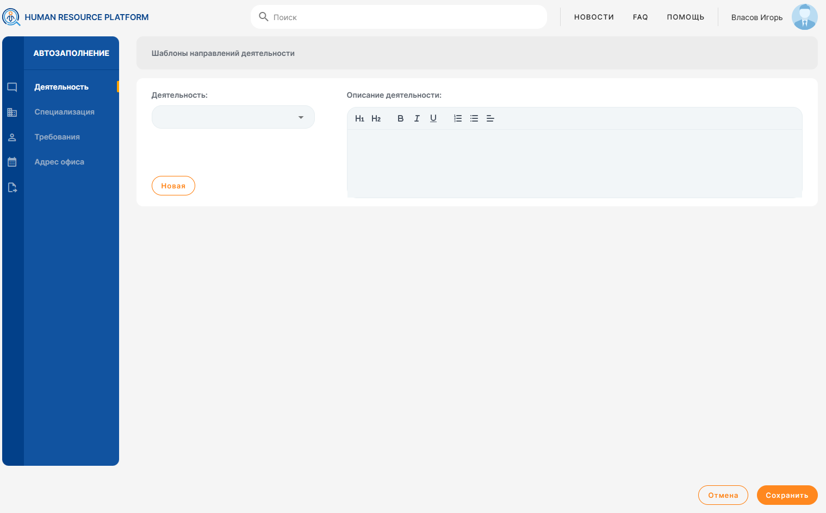

Рисунок 26 – «Шаблон направление деятльности»

Пользователь может настроить автозаполнения для нового проекта или отредактировать описание для ранее созданного.

Для редактирования описания ранее созданного проекта необходимо из выпадающего списка выбрать проект. Затем заполнить поле «Описание проекта».

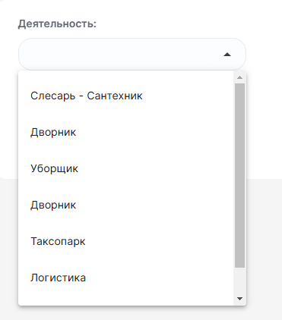

Рисунок 27 – «Направление деятельности»

Для создания нового проекта нажать кнопку «Новая» (см. Рисунок 28 – «Создание шаблона направление деятельности») и в поле «Деятельностьт» указать наименование нового проекта, в поле «Описание деятельности» внести информацию о деятельности.

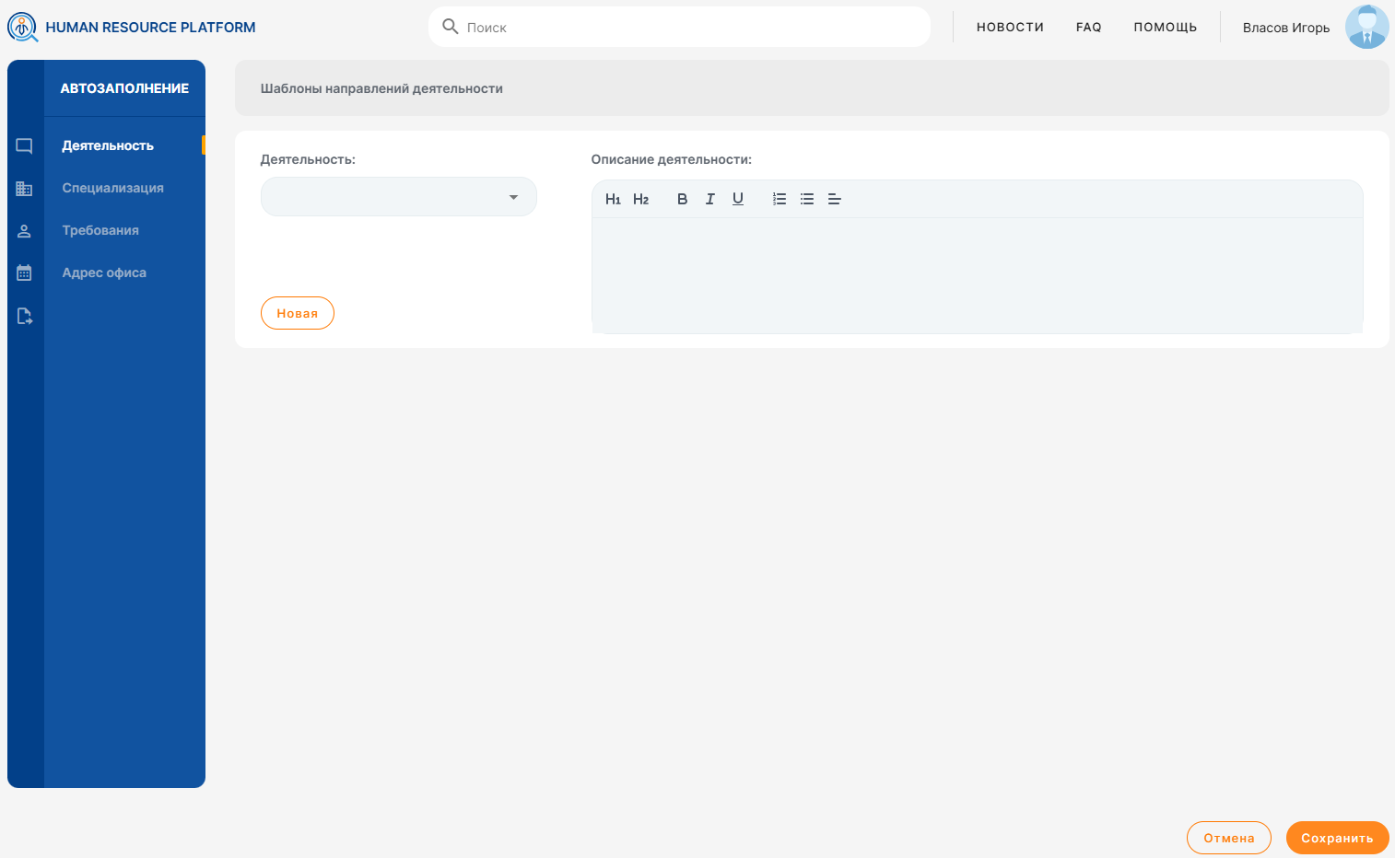

Рисунок 28 – «Создание шаблона направление деятельности»

После внесения всей информации для сохранения данных, нажать кнопку «Сохранить» или «Отмена» если изменения не требуются.

Пользователю доступно удаление ранее созданного шаблона автозаполнения для проекта. Для этого необходимо выбрать проект в поле «Проект» и нажать кнопку «Удалить». (см. Рисунок 29 – «Удаление шаблона»).

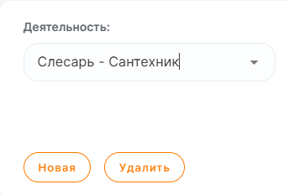

Рисунок 29 – «Удаление шаблона»

* + 1. **Специализация**

В разделе «Специализация» настраивается автозаполнение поля «Описание обязанностей», в зависимости от выбранного значения в поле «Специализация» при создании вакансии.

В выпадающем списке пользователю нужно выбрать требуемую специализацию из справочника специализаций соискателя. Редактировать и добавлять новые специализации нельзя. Выбрать можно только из предложенного Системой списка специализаций.

Можно осуществить поиск специализации, если в поле «Специализация» ввести с клавиатуры искомые значения (см. Рисунок 30 – «Шаблон специализация»).

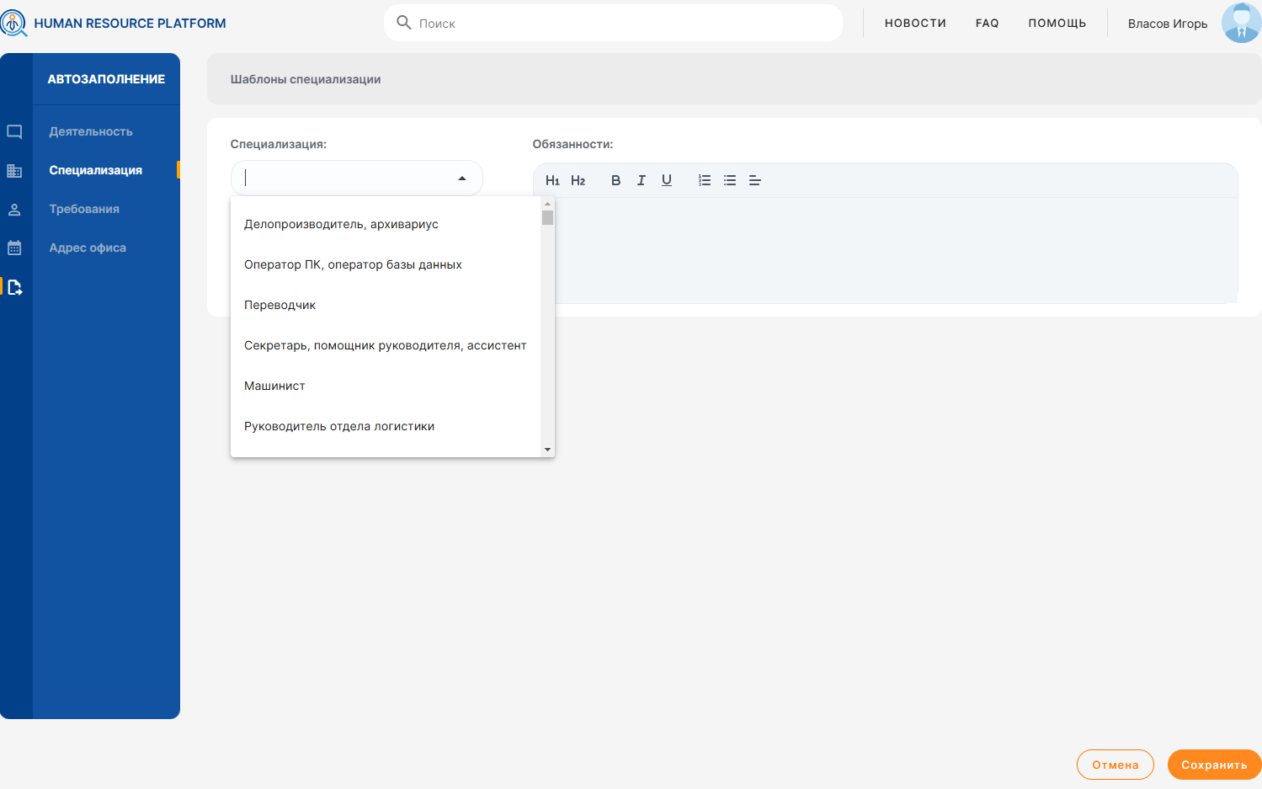

Рисунок 30 – «Шаблон специализация»

После того, как выбрана специализация, в поле «Обязанности» ввести основные обязанности к должности для соискателей.

Пример: *Если настроить для специализации «Тестировщик» автозаполнение «Работа с Jira», то при создании вакансии и выборе значения «Тестировщик» поле «Описание вакансии» будет автоматически заполнено текстом «Работа с Jira».*

Далее нажать кнопку «Сохранить» для сохранения шаблона или кнопку «Отменить» если сохранение шаблона не требуется. После нажатия кнопки «Отмена» все не сохранённые данные будут потеряны.

* + 1. **Требования**

В разделе «Требования» настраивается автозаполнение поля «Описание требований», в зависимости от выбранного значения в поле «Требования» при создании вакансии.

Для настройки шаблона автозаполнения, в выпадающем списке выбрать необходимое требование. В поле «Описание требований» задать требования к соискателю (см. Рисунок 31 – «Требования»).

Для создания нового требования нажать кнопку «Новое» в появившейся форме создать новое требование и описать основные значения.

После настройки, при выборе его в поле «Требования» на форме заполнения «Новая вакансия» отобразится автозаполнение в поле «Описание требований.

Для сохранения шаблона необходимо нажать кнопку «Сохранить».

Если сохранение не требуется необходимо нажать кнопку «Отмена». После нажатия «Отмена» все не сохранённые данные будут потеряны.

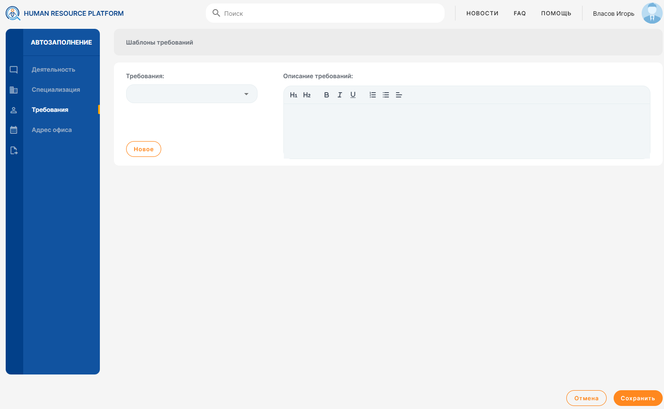

Рисунок 31 – «Требования»

* + 1. **Адрес офиса**

В разделе «Адрес офиса» настраиваете автозаполнение поля «Адрес офиса» при создании вакансии (см. Рисунок 32 – «Адрес офиса»).

Для создания нового адреса нажать кнопку «Новое» в появившейся форме заполнить следующие поля:

* «Адрес офиса» - указать наименование;
* Координата Х – указать числовое значение в формате <чч.чччччч>;
* Координата У – указать числовое значение в формате <чч.чччччч>.

После настройки, при выборе его в поле «Адрес офиса» на форме заполнения «Новая вакансия» отобразится адрес при размещении вакансии на площадке интернет – рекрутмента.

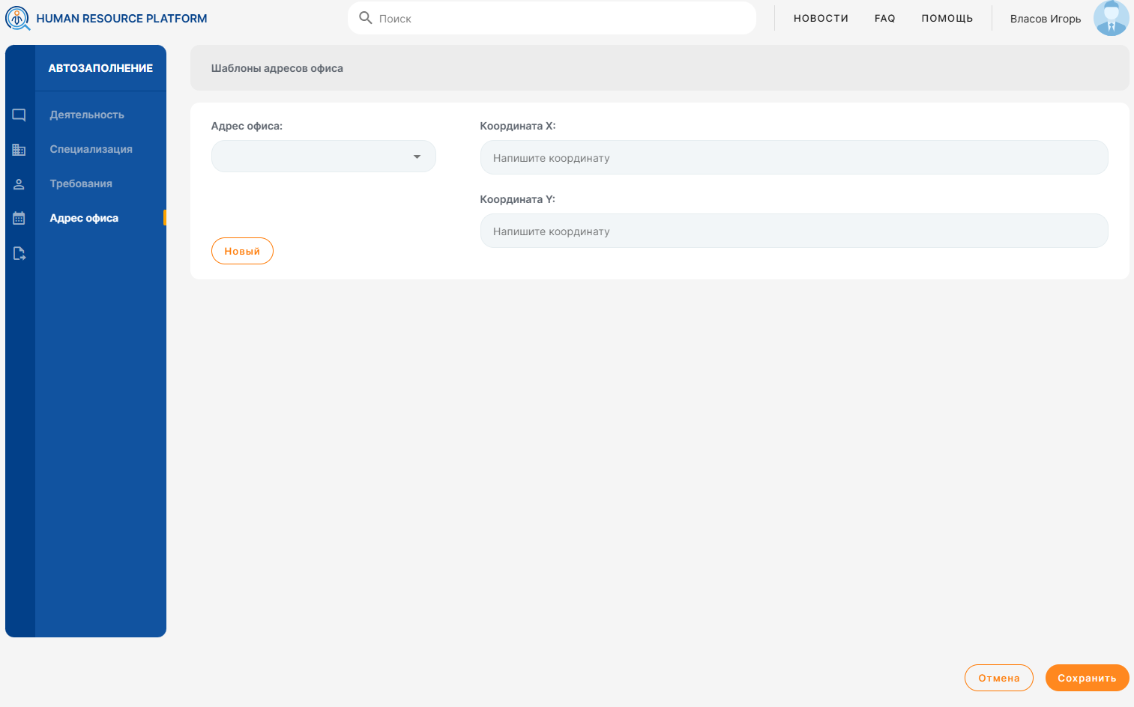

Рисунок 32 – «Адрес офиса»

* + 1. **Чек-лист**

После заполнения данных о вакансии можно сформировать чек-лист к вакансии.

Чек-лист – это список вопросов, которые добавляются к вакансии. Ответы на данные вопросы можно заполнить при первичном собеседовании. Ответы будут отображаться на форме просмотра резюме. Ответы будут доступны всем пользователям, которым открыт доступ к данному резюме.

Если при создании вакансии был создан чек-лист, при просмотре резюме соискателей, откликнувшихся на данную вакансию будет отображаться чек-лист и поля ввода ответов.

Чек-лист может заполняться автоматически при выборе специализации, если настроено автозаполнение чек-листа.

Для того, чтобы заполнить чек-лист необходимо внести ответы соискателя в поля под соответствующими вопросами.

* + 1. **Настройка чек-листа**

В разделе «Специализация можно настроить автозаполнение чек-листа для вакансий с выбранной специализацией.

Чек-лист – это список вопросов, которые добавляются к вакансии. Ответы на данные вопросы можно заполнить при первичном собеседовании. Ответы будут отображаться на форме просмотра резюме. Ответы будут доступны всем пользователям, которым открыт доступ к данному резюме.

Для создания чек-листа для специализации необходимо:

* Выбрать специализацию;
* Нажать кнопку «Добавить»;
* В появившейся форме внести требуемые значения.

Для сохранения чек-листа необходимо нажать кнопку «Сохранить».

Если сохранение не требуется необходимо нажать кнопку «Отмена». После нажатия «Отмена» все не сохранённые данные будут потеряны.

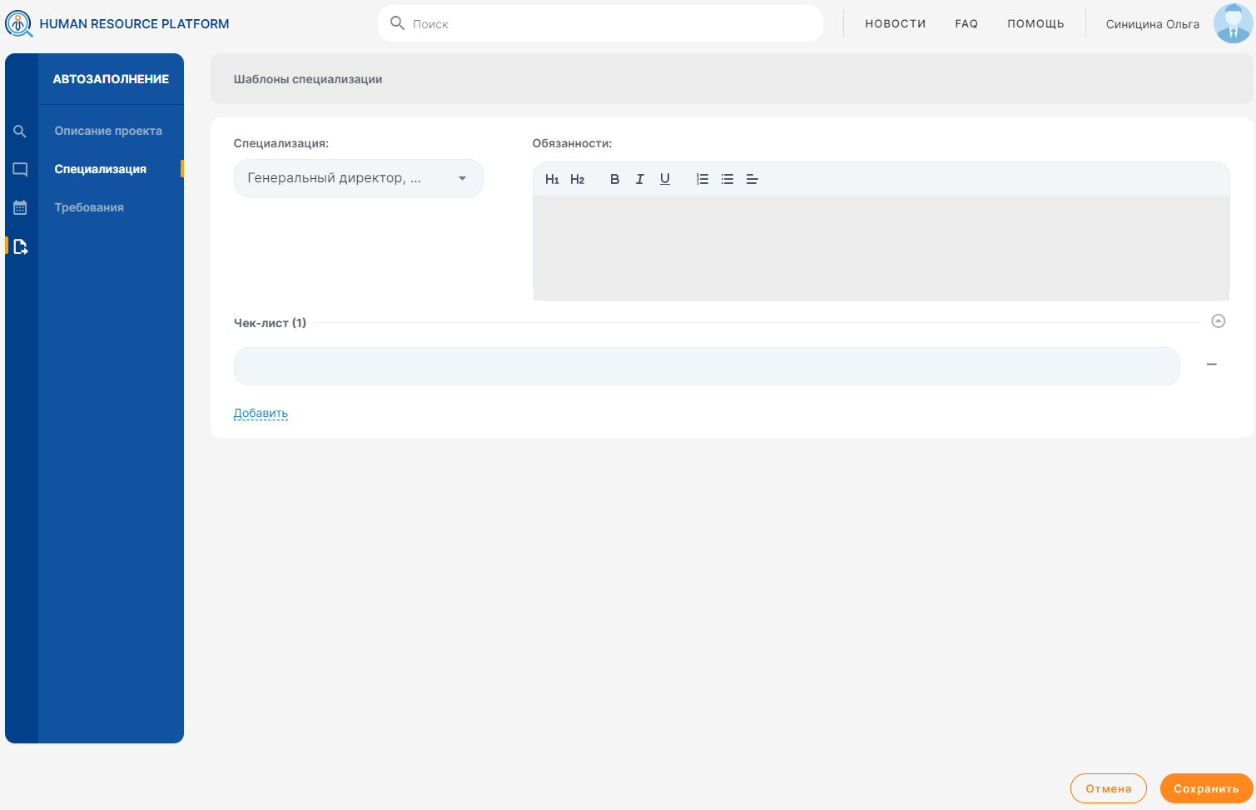

Рисунок 33 – «Форма автозаполнения чек-листа»

# **Выход из системы**

Выход из Системы осуществляется путем нажатия на копку выхода в правом верхнем углу из выпадающего списка.

